SAJTÓKÖZLEMÉNY

**Kverneland f-drill maxi plus**

**Készen a jövőre**

2023 augusztus 01.; Soest, Németország

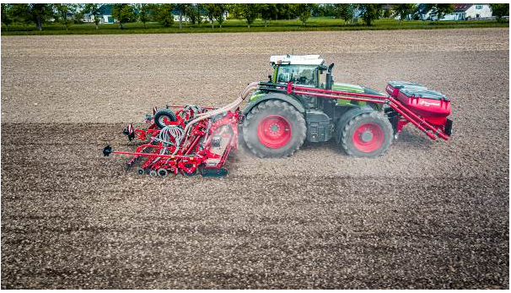

*Kverneland f-drill maxi plus & Rotago F & f-drill CB F – készen a jövőre, farming 4.0*

**A Kverneland az f-drill maxi plus modellel kibővítette az f-drill fronttartály termékcsaládját. Az f-drill maxi plus további lehetőségeket kínál a gazdálkodóknak és a vállalkozóknak, mivel bármely gazdálkodási rendszerhez adaptálható, és különböző munkagépekkel kombinálható, különböző munkaszélességben, különböző műveletekhez.**

Az f-drill maxi plus lehetővé teszi a vetést és a műtrágyázást egy menetben, de a vetőmagok és a köztes növények kombinált kijuttatását is. Az osztott elrendezés a forgóboronával és a csoroszlyasínnel együtt optimális súlyegyensúlyt biztosít, valamint egy menetben elvégezhető a magágy-előkészítés és a vetés.

A vetőmag és a műtrágya precíz lehelyezése kulcsfontosságú a hatékony és fenntartható gazdálkodásban. Az f-drill vetőgépkombináció kifejlesztésének fő célkitűzései közé tartozott a talajra és a környezetre gyakorolt hatás csökkentése, a kevesebb taposás és talajmozgatás révén, miközben a vetőmag és a műtrágya pontos lehelyezésével magas terméshozam biztosítható.

**f-drill maxi plus – erőteljes, rugalmas, fenntartható**

"Az f-drill maxi plus változattal kibővítettük az f-drill fronttartály termékcsaládunkat. Az új front tartály két független, elektromos meghajtású ELDOS adagolóegységből és egy 2200 literes "maxi" adagolótartályból áll" - magyarázza Sebastian Koers termékmenedzser. "A maxi plus modell tartálya 60:40 arányban osztott, és lehetővé teszi két különböző anyag, eltérő dózisban történő kijuttatását egy menetben. Szükség esetén a teljes tartály térfogat rendelkezésre áll egy anyag kijuttatásához, az elválasztófal gyors eltávolításával, ami egyszerű csavarkötéssel van rögzítve. A tartály nagyfokú rugalmasságot kínál!"

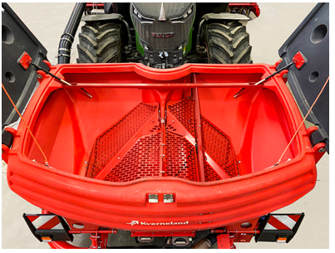

*Kverneland f-drill maxi plus 60:40 arányban megosztott tartálya*

A venturi rendszerű adagolóegység nagyobb kijuttatási mennyiséget tesz lehetővé. Az f-drill maxi plus nagyfokú rugalmasságot kínál az alábbi kijuttatási lehetőségekkel:

* kétféle különböző vetőmag vagy
* vetőmag és műtrágya egy menetben, eltérő dózisban.

A CX-II vagy CX-II kétkifolyós csoroszlyák rugalmas és egyedi mélységállítása a csoroszlyasínen lehetővé teszi a különböző mélységbeállítást. Ez rendkívül fontos, ha egy menetben két különböző terményt vetünk, pl. repcét sekélyen, a kísérő növényeket, mint pl. a babot pedig mélyebben.

A kényelmes és biztonságos manőverezhetőség érdekében a front tartály keréksorral, vagy az egyedi igényektől függően pótsúllyal szerelhető fel. Az f-drill maxi plus kompakt, alacsony felépítésének köszönhetően kimagasló kilátást biztosít.

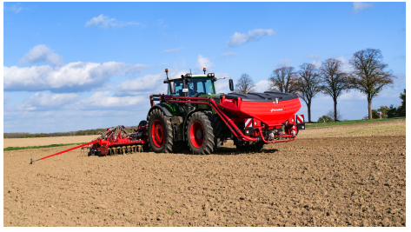

*Kverneland f-drill maxi plus fronttartály*

**Könnyű csatlakoztatás az elektronikához - intelligens, kezelőbarát**

Az ISOBUS e-com szoftver "plug and play" kompatibilitása lehetővé teszi, hogy az f-drill maxi plus-t és a teljes kombinációt bármely ISOBUS-kompatibilis traktorhoz csatlakoztassák, és a traktor saját termináljáról, vagy alternatívaként a Kverneland IsoMatch Tellus Pro vagy az IsoMatch Tellus GO+ termináljáról üzemeltessék.

A Kverneland f-drill maxi plus a fenntarthatóságot, rugalmasságot, hatékonyságot és intelligenciát jelenti - hogy készen álljunk a jövőre.

Karakterek száma szóközökkel: *3261*

\*\*\*

**A Kverneland a Kverneland Group egyik márkaneve**

Kverneland Group egy vezető nemzetközi vállalat, amely mezőgazdasági gépeket, elektronikus megoldásokat és digitális szolgáltatásokat fejleszt, gyárt és értékesít. A termelékenység, a hatékonyság és a fenntarthatóság három fontos alapelv a mai mezőgazdaságban, amelyek nap, mint nap arra ösztönöznek minket, hogy folyamatosan fejlesszük a Mezőgazdasági Munkagép Technológiánkat.

A Kverneland Group innovatív talajmunkagépeket és vetőgépeket, takarmánybetakarító és bálázó gépeket, műtrágyaszórókat, permetezőgépeket, elektronikus megoldások és digitális mezőgazdasági szolgáltatások kínálatát kínálja mezőgazdasági traktorokhoz és munkagépekhez.

További információkért a Kverneland Group-ról: www.kvernelandgroup.com

- - VÉGE - -

Nagy felbontású képek letöltése



[Kverneland f-drill maxi plus kombinációban](https://download.kvernelandgroup.com/Media/Images/kverneland-rotago-f-drill-f-drill-cb-field-22.jpg)

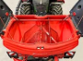

[Kverneland-f-drill-maxi-plus](https://download.kvernelandgroup.com/Media/Images/kverneland-f-drill-maxi-plus-deetail-img_8578.jpg)

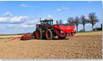

[Kverneland f-drill maxi plus](https://download.kvernelandgroup.com/Media/Images/kverneland-f-drill-maxi-plus-field-p10116781.jpg)

**További részletek:**

Mészáros Rajmund

Termékfelelős

Kverneland Group Hungária Kft.

Telefon: +36 56 527-010

|  |  |  |  |  |  |  |  |  |  |  |
| --- | --- | --- | --- | --- | --- | --- | --- | --- | --- | --- |
| **Kverneland on Social Media** | | | | | | | |  | | |
| 2020-07-30_SocialMediaIcons_RGB_Facebook | | [Kverneland](http://www.facebook.com/KvernelandGroup) | 2020-07-30_SocialMediaIcons_RGB_Twitter | [@KvernelandGroup](http://twitter.com/kvernelandgroup) | 2020-07-30_SocialMediaIcons_RGB_YouTube | [kvernelandgrp](http://www.youtube.com/kvernelandgrp) | 2020-07-30_SocialMediaIcons_RGB_Instagram | [Kverneland](https://www.instagram.com/kverneland_ien/) | | 2020-07-30_SocialMediaIcons_RGB_LinkedIn | [Kverneland Group](https://www.linkedin.com/company/kverneland-group/) | |